Am 07. November veranstaltet die LAV Bad Godesberg einen
Waldlauf – Wettbewerb
15,9 km 5,9 km 800m (Kinder)
Wo? Heiderhof (Bad Godesberg)
Wann ? Beginn 13.25 Uhr

Teilnahme für Flüchtlinge : kostenlos

Wenn ihr teilnehmen möchtet:

- Sagt bitte der Heimleitung Bescheid!
- Wir organisieren einen Bus, der euch abholt und wieder zurückbringt.
- Bus-Abholung: ab ca 11.00 (gestaffelt)
- Zieht Euch über die Sportkleidung warme Kleidung an!
- es gehen auch Halbschuhe – Turnschuhe müssen nicht sein
- Kinder kommen nicht ohne Begleitung eines Elternteils
oder erwachsenen Freundin/ Freundes
- Teilnahme bitte schriftlich melden. Bis zum 4.11.
- Es gibt warme und Kalte Getränke und etwas zu Essen

بلاغ هام

تعلن إدارة نادي ألعاب القوى ( LAV Bad Godesberg) يوم 2015.11.7 بتنظيم تظاهرة رياضية في العدو الريفي في ثلاتة إختصاصات

15,9 كلم و5,9 كلم اما بالنسبة للصغار 800 متر.وسيتم تنظيمه في : Heiderhof
( Bad Godesberg ) ابتداء من الساعة 13,25 اما بالنسبة للا جئين فالمشاركة بالمجان .فلهذا يجب على كل
شخص يريد المشاركة إخبار المسؤول عنه ،ولا مانع من اصطحاب اصدقائكم وأقاربهم معكم وسوف نخصص لكم حافلة نقل بالمجان على الساعة 11.00 ذهابا وإيابا وعلى جميع المشاركين إرتداء ملابس رياضية شتوية مع القفازات لبرودة الطقس ، اما بالنسبة للاطفال فنرجو منهم ان لا يأتوا الا برفقة أهلهم وأقاربهم
ملحوظة هامة: لقد خصصنا لكم مكان للمشروبات البارة والساخنة مع بعض المأكولات الخفيفة وبالتوفيق
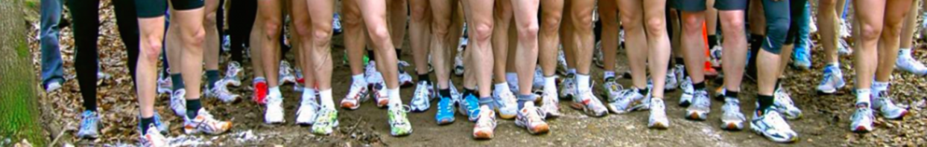

On 7 November, LAV Bad Godesberg is holding a
Cross Country – Competition
15,9 km 5,9 km 800m (kids)
Where? Heiderhof (Bad Godesberg)
When ? Race start: 1.25 PM
Entry for refugees is free of charge

If you want to participate:
- Please register and inform the manager of your home/ centre!
- We will organize a bus to collect you and bring you back
- Bus-Pickup: from ca 11.00 o`clock (equated)
- Please put on warm clothes over your sportswear!
- Flat comfortable shoes may be worn if you do not have sports shoes
- Children must be accompanied by a parent or adult
- We will be serving hot and cold drinks as well as something to eat
- Please register to take part on the sheet below by 4 November

Le 7 novembre, le LAV Bad Godesberg organise une Course de cross-country
15,9 km - 5,9 km - 800 m (pour les enfants)
Où ? Heiderhof (Bad Godesberg)
Quand ? Départ à 13 h 25
Participation pour les réfugiés : gratuit
Si vous souhaitez participer :
- Veuillez en informer la direction de votre foyer !
- Mise en place d’un bus pour l’aller et le retour
- Passage du bus : à partir de 11 heures (départs échelonnés)
- Portez des vêtements chauds en plus de votre tenue de sport!
- Vous pouvez mettre des chaussures plates, les baskets ne sont pas obligatoires
- Les enfants doivent être accompagnés d’un parent ou d’un adulte
- Veuillez faire part de votre participation par écrit jusqu’au 4 novembre
- En-cas ainsi que boissons chaudes et froides seront proposés !

 | Wettkampf Anmeldung
 | Competition registration
 | registro de la Competencia
 | Конкурс регистрации
 | yarışma Kayıt |  | Mark „M“ for = male
 | التسجيل المنافسة |  | Mark „F „ for = Female

Vorname  first name  primer nombre  имя  isim  الاسم الأول | Nachname  surname  Apellidos  фамилия  soyadı  لقب | Geburtsjahr  year of birth  Año de nacimiento  Год рождения  Doğum yılı  سنة الميلاد | Disziplin  discipline  Disciplina  дисциплина  disiplin  انضباط  Km ?  - 800m  - 5,9 km  - 15km

